2023-2024学年第一学期学生信息采集操作指南
- 登入步骤
- 电脑端搜索
- https://cas.jqzy.com/lyuapServer/login?service=http://swzx.jqzy.com/shiro-cas进入办事大厅界面
- 登陆账号：学号
2022级、2021级、2020级初始密码：身份证后六位
2023级初始密码：学号@身份证后四位
3手机端扫描二维码，下载app

- 手机端登陆账号和密码同办事大厅密码账号
二、电脑端操作步骤
1 登入办事大厅
2点击左下角蓝色箭头
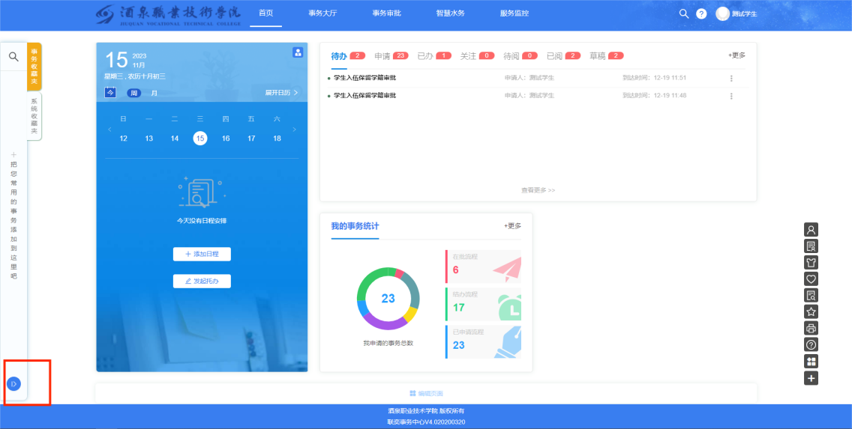
3 点击全部系统--学工系统--学生信息
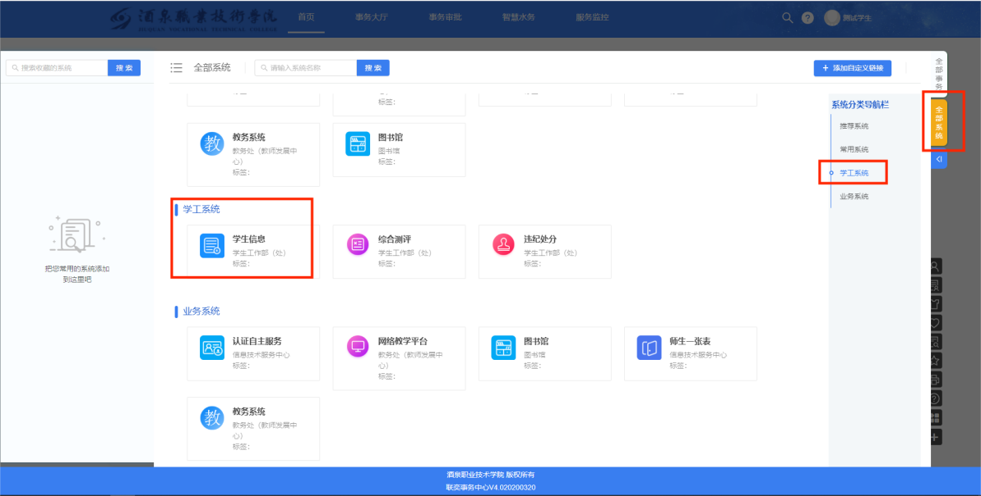
4 进行学生信息采集填写
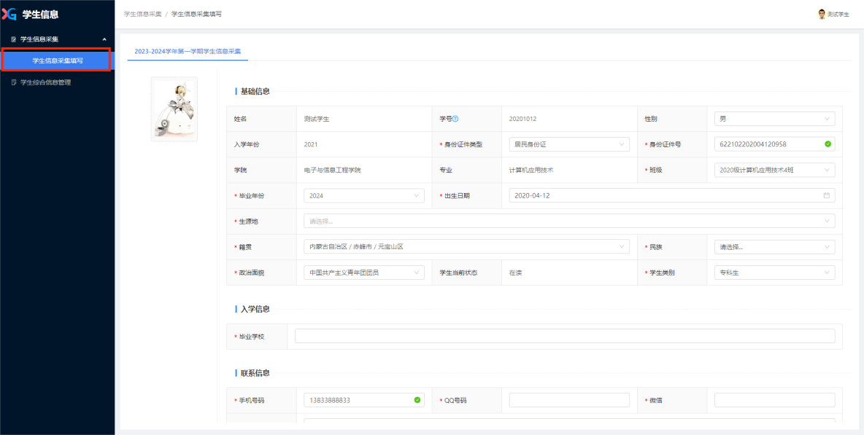
5 填写完成后，点击最下方保存即可
三、手机端
1 登入酒泉职业技术学院app,登陆账号和密码同办事大厅登陆账号和密码
2 登入后，点击最下方应用，找到移动学工
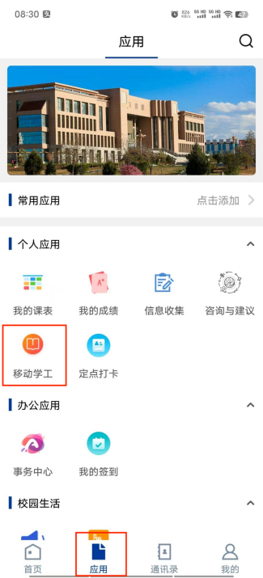
3 进入移动学工之后点击应用---学生信息--信息采集
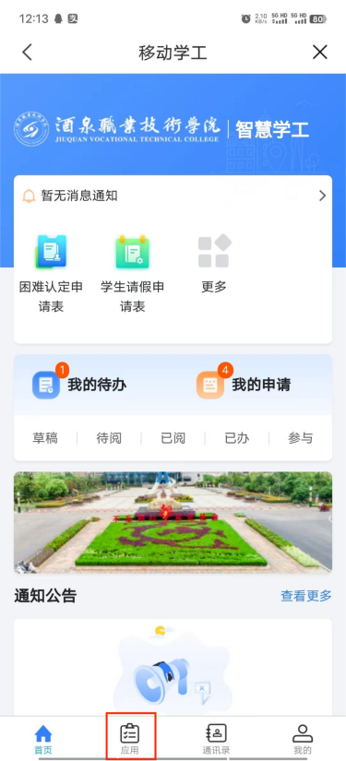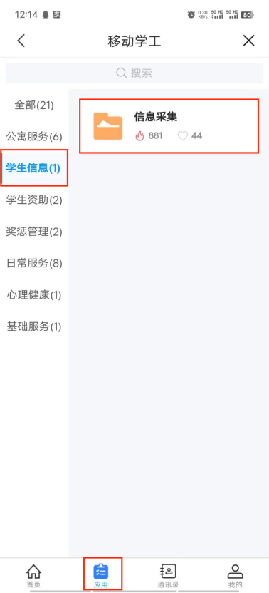
4 点击2023-2024学年第一学期学生信息采集表
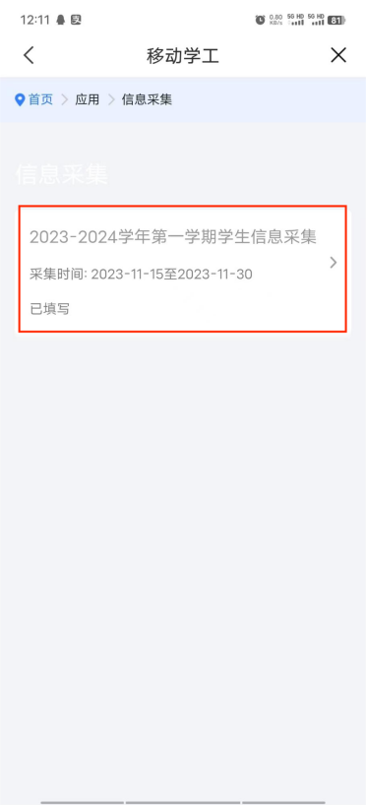
5 核对并填写本人信息后，点击最下方保存即可
注：家庭成员：最多只能添加三人

